明治十七年的上海爱丽丝

登場する人物、団体等は幻想入りしています。

**题目描述：**

华人小姑娘 - 红美铃，拥有使用气的程度的能力。是住在红魔馆的妖怪之一。由于是担任门卫，在红魔馆的妖怪里面是和人类接触率较高的。擅长武术，妖怪的那种奇特妖术较少使用。外表和人类没有任何区别。、在妖怪之中也是异常地像人类，在担任门卫的时候去搭话的话，可以闲聊或者听她发牢骚。就算被言语威吓，只要不去无礼地强行闯入的话基本上都不会袭击人。有时会产生是在和人类说话的错觉。不要强行闯入或者在她睡觉的时候潜入。那个时候会毫不留情的受到攻击。在这种情况下，如果这边立刻道歉并且离开的话，对方也不会深究。只不过，要退治的话相当的困难。作为武术的高手战斗能力是相当的高，也没有真正的弱点。如果要退治的话，得申请有时间限制的一对一决斗，从正面进攻的话除了用力量取胜没有别的方法。换句话说，这是一个用来测试自己身手的好对手。实际上，那样的人络绎不绝。红魔馆的主人似乎也以看那个比赛为乐，现在，大小姐在红魔馆门前划分了供美铃训练的场地，并且希望你能够帮助她训练。

整块土地，可以看成是一个正方形方阵，美铃希望在这片土地上摆满训练用的木桩。经过测量，整块土地可以摆下m*m个木桩（必须摆成方阵）。但是红魔馆门前不能全供美铃训练，于是大小姐同意划分出一块场地。这块场地形状也是一个正方形，经过计算，这块土地正好可以将木桩摆成一个n*n的方阵，即可以看作这是一个n*n的矩阵，每个点都必须放置一个木桩。现在帕琪让小恶魔制作了两种木桩，木桩A和木桩B，在这片土地上，不同木桩放在这片土地产生的能量值都不一定相同。在位置（i，j），A类木桩和B类木桩能产生能量值分别为A(i，j)和B（i，j），并且美铃对于每个位置有不同的喜爱值C（i，j）。但是，美铃觉得一直打相同种类的木桩实在是太无聊了，所以对于每一个位置，如果上下左右有k（k≤4）个不同种类的木桩，那么这个位置上美铃就会有C（i，j）*k的愉悦值。现在，请你求出一种方案使得能量值+愉悦值最大。但是，美铃貌似说不清楚她对每个地方的喜爱，但是她清楚的知道她对每个位置的喜爱值由这片土地和周围土地的两个值决定，也就是说，每个位置可以由另外一些位置（有可能超出当前划分的土地）两个参数(x和y)求出。现在你已经测量出总的土地长宽均为m，并且每个点的参数可以看成两个值x(i，j)和y (i，j)。对于一个点(i，j)，它会对整个矩阵的第i行的第p个位置产生x (i，j）*y (j，p) 的累加贡献（1≤p≤m）。然后大小姐会告诉你给美铃划分的区域的左上角，也就是你得到的区域左上角坐标是(xx，yy)，右下角是(xx+n-1，yy+n-1)，（保证合法）。为了方便你的计算，小恶魔已经帮你算好了整块土地C矩阵各个位置的值，不过小恶魔的计算可能会有一些误差，如果已经算好的C矩阵有错误的话，美铃就会改变计算方法，C的每个位置就会直接成为那个位置的x与y的乘积。为了方便计算，你最终确定的C每个位置需要对109+1取模。美铃并不希望你太累，所以你只需要输出能量值+愉悦值最大的值即可，不需要输出方案。

**输入格式：**

第一行两个整数 T,N,M 表示数据类型是T（1≤T≤6）

N（1≤N≤200）,M（1≤M≤1000）

接下来输入一个N*N的方阵 表示每个位置放置A木桩所获得的能量值A(i,j)。

接下来再输入一个N*N的方阵 表示每个位置放置B木桩所获得的能量值B(i,j)。

接下来再输入一个M*M的方阵 表示整个土地每个位置的参数x的值x(i,j)。

接下来再输入一个M*M的方阵 表示整个土地每个位置的参数y的值y(i,j)。

接下来再输入一个M*M的方阵 表示每个位置小恶魔算出的C的值C(i,j)。

最后一行两个整数xx，yy，表示方阵指定的左上角坐标（xx，yy）

**输出格式：**

输出一个整数，表示能量值+愉悦值的最大值 。

样例输入：

1 3 3

1 2 3

4 5 6

7 8 9

9 8 7

6 5 4

3 2 1

0 1 0

1 1 1

0 1 0

0 1 0

1 1 1

0 1 0

1 1 1

1 3 1

1 1 1

1 1

样例输出

81

数据范围及提示：

本题输入较大，C++选手请避免使用过慢的读入方法。

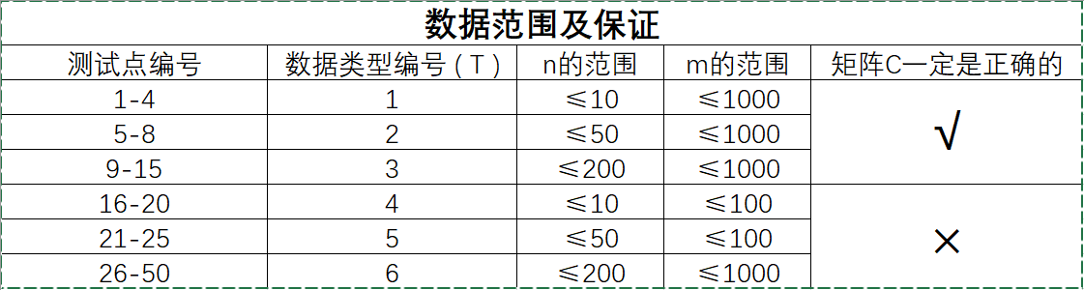

（提示：对于T=4，5，6的情况，矩阵C的正确性不确定）

对于 100% 的数据 满足：

N≤M 1≤N≤200 1≤M≤1000 xx，yy保证合法

1≤A(i,j), B(i,j)≤109

0≤x(i,j), y(i,j)≤106

0≤C(i,j) ≤1018 .(C最终计算时需要对109+1取模)